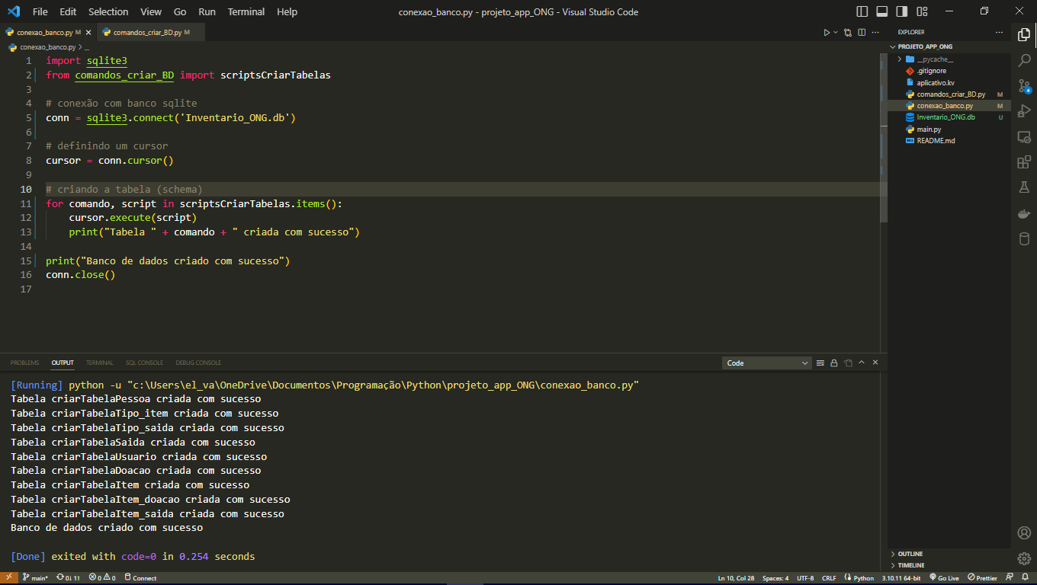
import sqlite3
from comandos_criar_BD import scriptsCriarTabelas

# conexão com banco sqlite
conn = sqlite3.connect('Inventario_ONG.db')

# definindo um cursor
cursor = conn.cursor()

# criando a tabela (schema)
for comando, script in scriptsCriarTabelas.items():
cursor.execute(script)
print("Tabela " + comando + " criada com sucesso")

print("Banco de dados criado com sucesso")
conn.close()
